Кабинет учителя-логопеда

Приглашаем в кабинет
Интересней в саду нет!
В нем хозяйка - логопед.
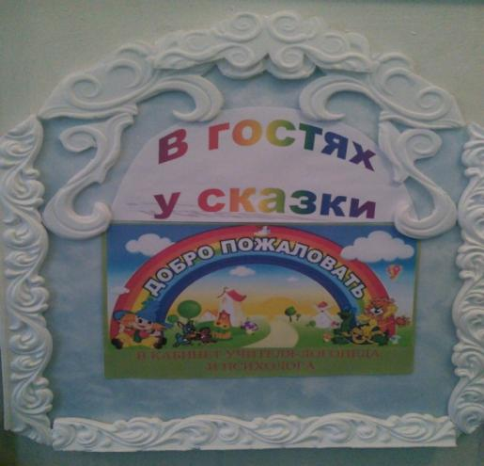

Её помощник это - Язь
Он стихи вам тут расскажет
И подробно все покажет!
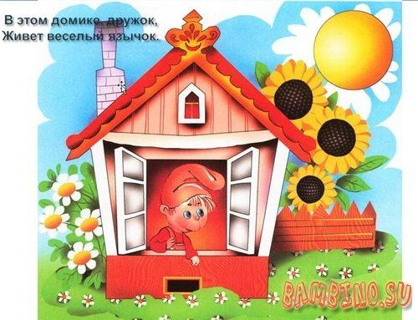

Интересный кабинет
И чего в нем только нет!
Здесь ребёнка принимают.
Интеллект определяют.
Найдут без всякого сомненья
Все речевые нарушенья.
А раз диагностика готова,
Нужна работа, одним словом.
И есть момент, он важный самый
Для каждого своя программа!

Зона подгрупповой работы
Любим мы сюда ходить
Буквы разные учить,
Язычок тренировать,
С пальчиками поиграть.
То жужжим как пчелки,
То рычим как волки.
Здесь приятно нам бывать,
Любим часто здесь играть,
Нам задания понятны,
Отвечать всегда приятно!

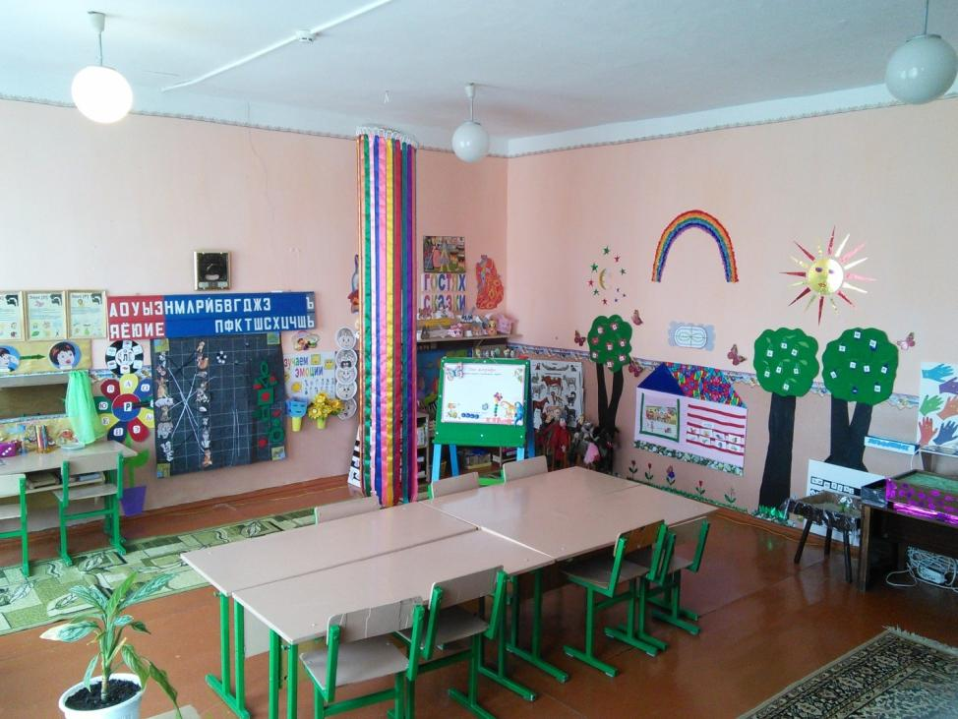

Зона индивидуальных занятий
Вот у зеркала сижу
И внимательно гляжу,
И стараюсь изучить,
Как каждый звук произносить.
Где быть должен язычок,
Чтоб звук Р сказать он смог.
И как губки нам сложить,
Чтоб слог ША произносить.
Есть картинки и тетрадки
Так что будет все в порядке. 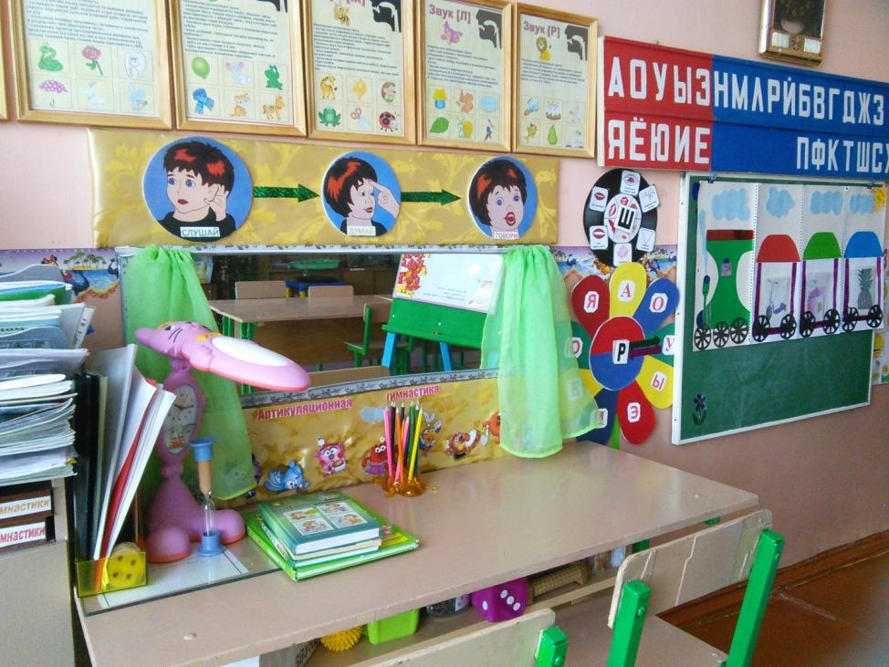

Уголок развития речевого дыхания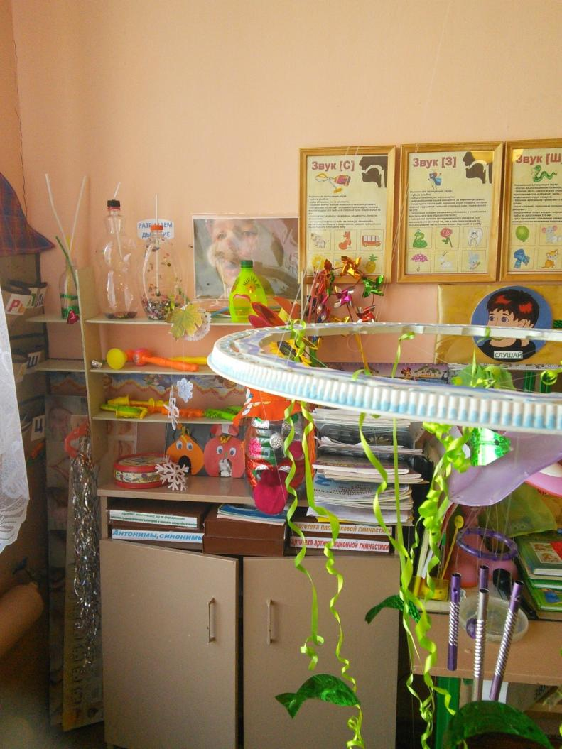
К логопеду мы ходили
Дуть нас правильно учили.

Уголок эмоций
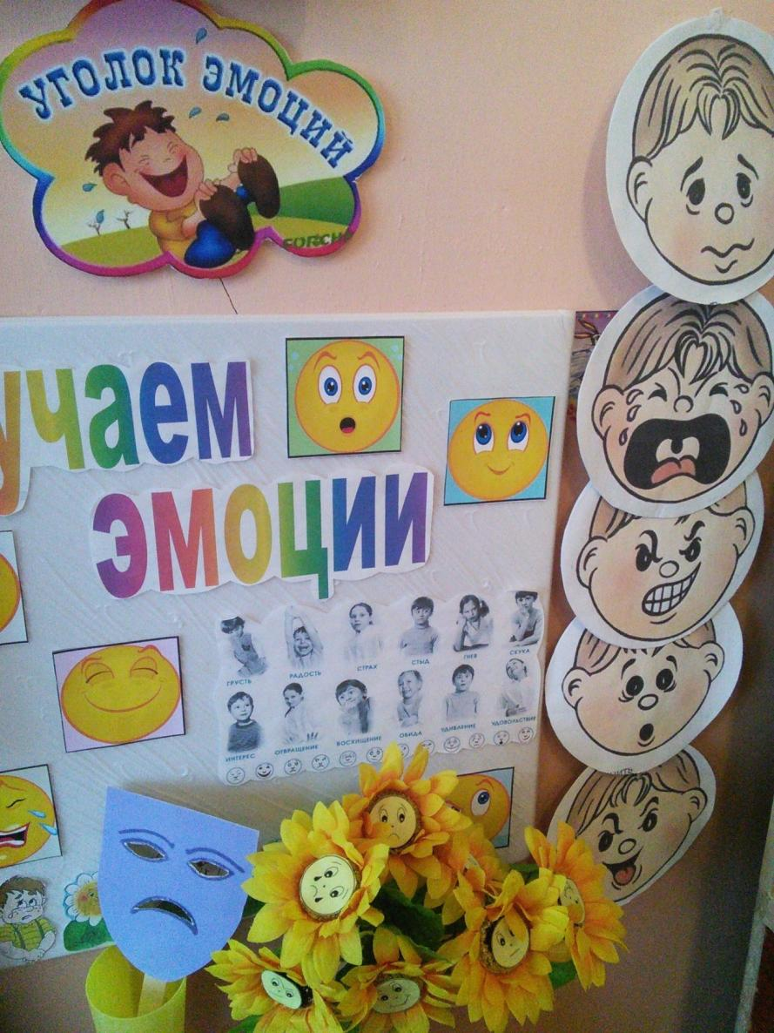

Уголок развития мелкой моторики
А за этим столиком
Мы занимаемся моторикой.
Чтобы пальчики трудились
Очень гибкими все были.
Бусы, пластилин, шнуровка
Все умеем очень ловко.
Из частичек очень мелких
Собираем мы поделки.
Мы играем, собираем
И все пальцы развиваем.
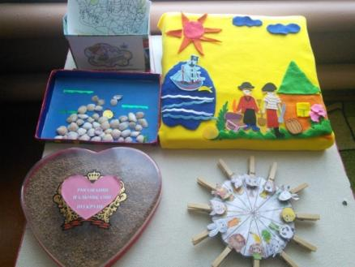
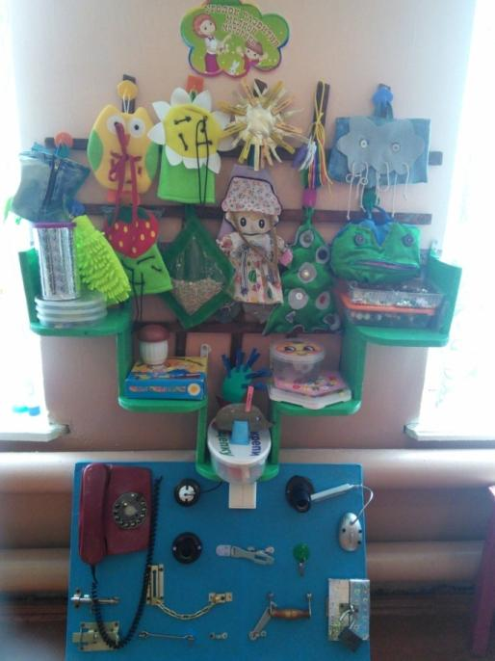

Зона грамоты.

Эта зона - для ума:
Очень нужная она!
Гласный звук или согласный
Разбираемся прекрасно.
Здесь кроссворды и загадки,
Трудные задачки, сказки,
Чтобы все запоминать,
Чтобы память развивать,
Чтоб мышление улучшать,
Самым умным в саду стать!
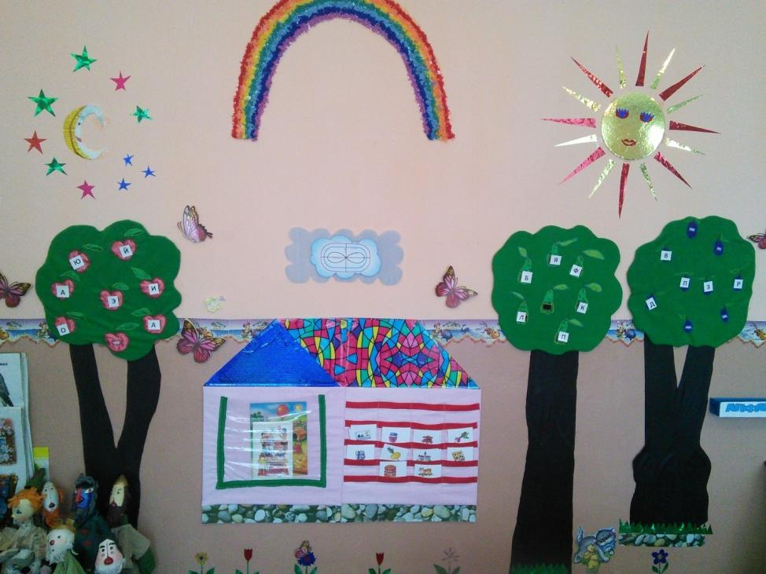

Игровая зона

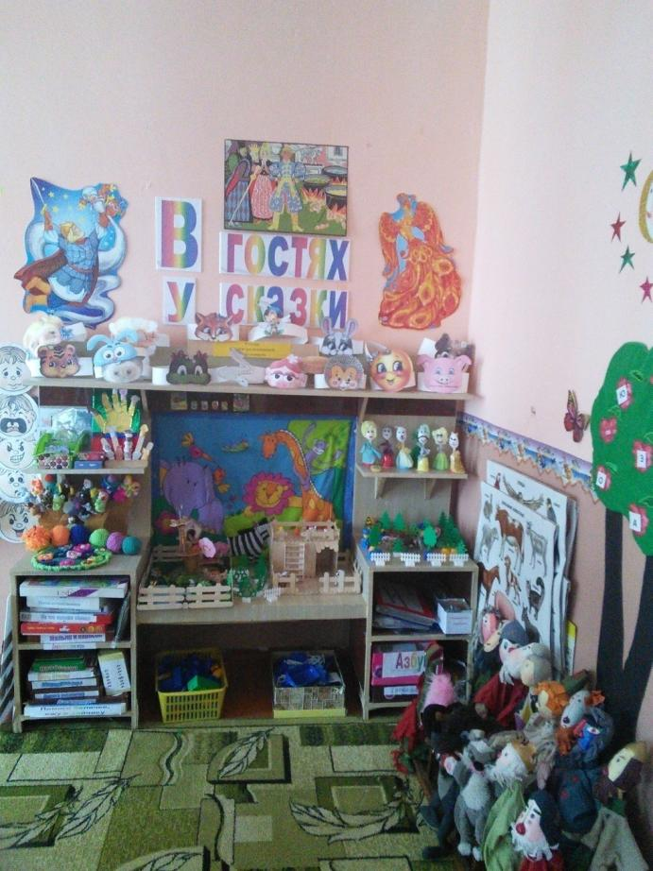

Эта зона - игровая:
Интересная какая!
Здесь игрушки говорят
Голосами всех ребят.
Ты артистом можешь стать,
Будем речь мы развивать.
Чтоб красиво говорить
Чтоб общительными быть!

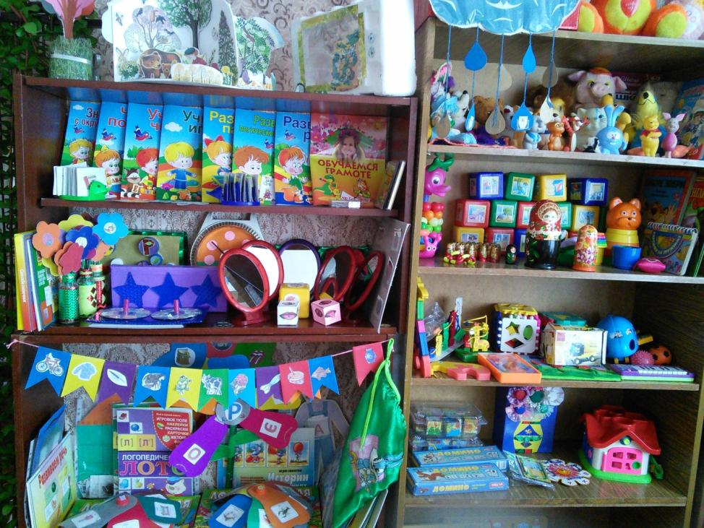

На этой полочке игрушки
Здесь друзья наши, подружки.
За занятием наблюдают
И морально помогают!

Уголок песка и воды

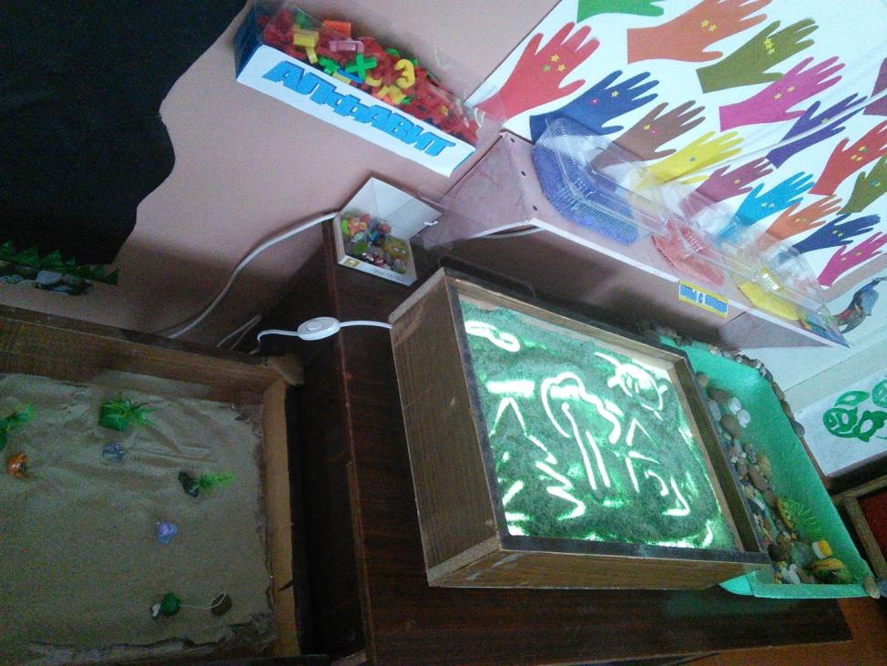

Что нужно для игры в песок?
А нужно в сущности так мало:
Любовь, желанье, доброта,
Чтоб вера в Детство не пропала.

Информационные стенды
Что-то кажется картавить
начали вы как-то вдруг!
Приводите вашу маму,
мы обсудим ваш недуг! 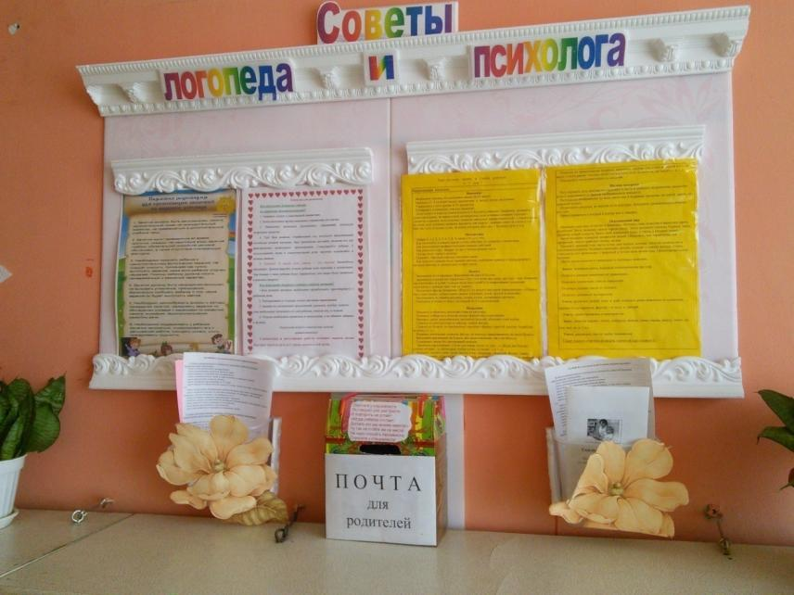
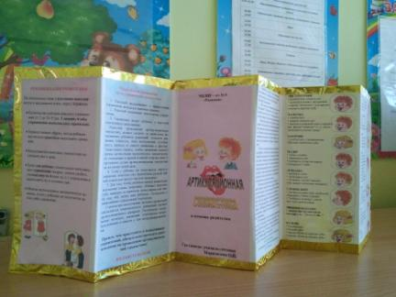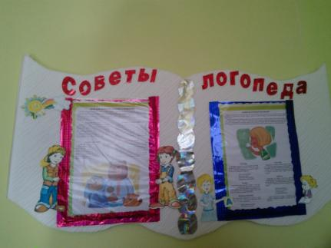

Рабочая зона учителя-логопеда 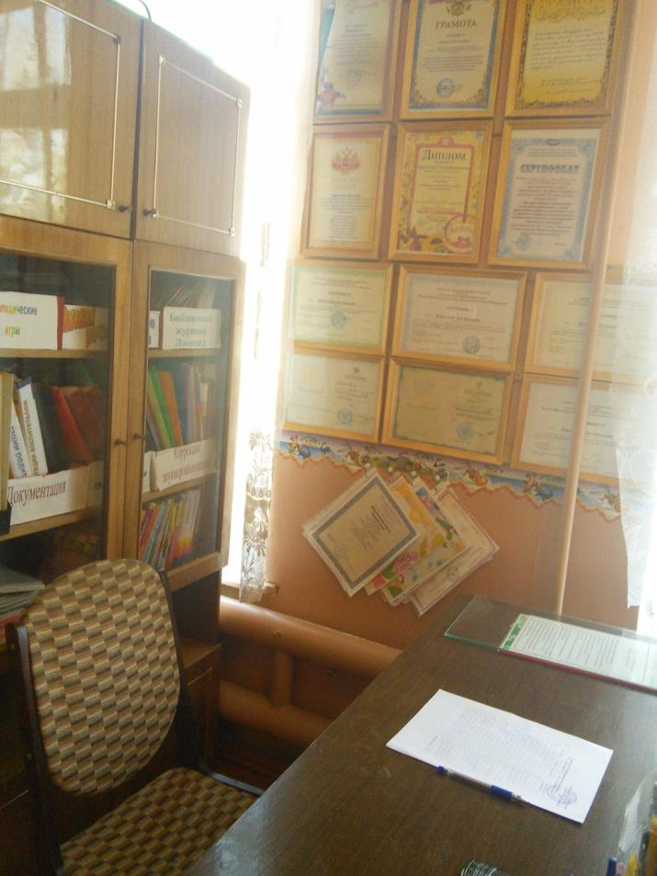
Есть в кабинете уголок рабочий:
Здесь каждый день, почти до самой ночи
Пишу конспекты и придумываю сказки,
Разминки, упражнения, загадки.


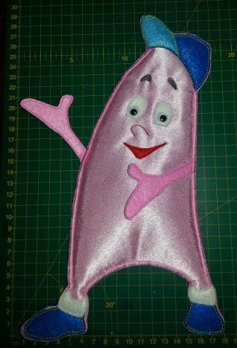
Язычок все рассказал
И уже совсем устал.
Говорит он: «До свидания!»
Всем вам машет на прощание!
Ну а если захотите,
К нам скорее приходите!

